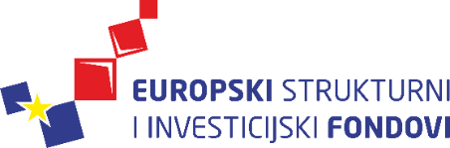
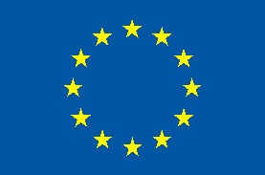

Europska unija
Zajedno do fondova EU

BioReact – ulaganje u povećanje kapaciteta te zelenu i digitalnu tranziciju tvrtke BioGnost

KK.11.1.1.01.0316

Nositelj projekta: BioGnost d.o.o.
Ukupna vrijednost projekta: 21.271.918,03 kn
EU udio u financiranju projekta: 7.479.920,00 kn
Razdoblje provedbe projekta: 30. lipnja 2021. – 30. rujna 2023.
Voditelj projekta i kontakt osoba: Ivan Marchiotti

Tvrtka BioGnost d.o.o. je krajem lipnja 2021. godine započela s provedbom projekta “ BioReact – ulaganje u povećanje kapaciteta te zelenu i digitalnu tranziciju tvrtke BioGnost“ koji je sufinanciran sredstvima iz instrumenta Pomoć za oporavak za koheziju i europska područja „REACT-EU“. Projekt će se provoditi sukladno pravilima u okviru Javnog poziva na dostavu projektnog prijedloga za dodjelu bespovratnih sredstava „Jačanje konkurentnosti poduzeća ulaganjima u digitalnu i zelenu tranziciju“ te podliježe propisima primjenjivim na upravljanje i korištenje sredstava temeljem Operativnog programa konkurentnost i kohezija 2014. – 2020. Posredničko tijelo razine 1 (PT1) je Ministarstvo gospodarstva i održivog razvoja, a posredničko tijelo razine 2 (PT2) je Hrvatska agencija za malo gospodarstvo, inovacije i investicije (HAMAG-BICRO).
Projekt čine sljedeće aktivnosti:
- Ulaganje u dogradnju skladišta medicinskih proizvoda te nabavu materijalne i nematerijalne imovine;
- Inovacije procesa i organizacije poslovanja;
- Upravljanje projektom;
- Promidžba i vidljivost;

Cilj projekta je dograđeno skladište medicinskih proizvoda, kreirani zatvoreni i sigurni laboratorijski sustav, inoviran proces pročišćavanja etanola i ksilena te implementiran WMS sustav. Realizacija projekta doprinijet će i ostvarenju općeg cilja – Zelenom, digitalnom i otpornom oporavku gospodarstva kroz poticanje kružnog gospodarstva i tehnološki napredne proizvodnje u medicinskoj dijagnostici.
Postizanjem navedenog cilja, projekt izravno doprinosi ostvarenju sljedećih pokazatelja:
- Povećanje prihoda od prodaje;
- Zapošljavanje novih djelatnika;
- Povećanje izvoza.
Projekt je sufinancirala Europska unija iz instrumenta Pomoć za oporavak za koheziju i europska područja „REACT-EU” u okviru Operativnog programa Konkurentnost i kohezija 2014.-2020.

Više informacija na:
www.strukturnifondovi.hr
https://strukturnifondovi.hr/vazni-dokumenti-operativni-program-konkurentnost-i-kohezija/
Sadržaj internetske stranice isključiva je odgovornost tvrtke BioGnost d.o.o.

